Как нарисовать море
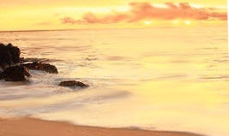
Нарисовать море, точно передать цвет и мощь водной стихии может только опытный художник. Художник, рисующий море называется маринист и рисует различные виды и состояния моря и учится этому всю жизнь. Нарисованные картинки моря красками, гуашью или акварелью, а лучше маслом очень точно передают всю гамму оттенков и глубину цвета моря. Особенно красиво смотрится в красках закат солнца на море. Но мы пока начнем с простого, поэтапно будем рисовать правильно пейзаж моря простым карандашом.
Рисовать море непросто. Тем более еще больших усилий требует рисование моря карандашом. Самое главное в рисование моря передать его волны. Карандашом это можно сделать только за счет техники карандашных штрихов. Для того чтобы создать игривость нам понадобиться постоянно растирать наши штрихи пальцем или жестким ластиком.
1. Для начала выделим основные контуры моря
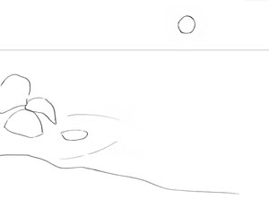
Для начала нам надо выделить основные контуры нашей композиции. Для этого сделаем начальные контуры камней. Потом отделим линию моря от горизонта и пометим пляж с солнцем. Еще можно для упрощения задачи в дальнейшем добавить небольшие волны около камней.
2. Разбросаем волны моря по рисунку
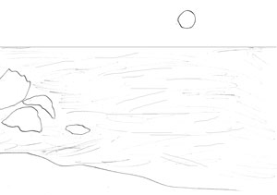
Теперь нам надо нарисовать начальные волны по всему пространству, отведенному для моря на нашем рисунке. Делайте ваши штрихи длинней и тоньше. Но вам не следует делать их слишком много, иначе наши волны не получатся такими мягкими, какими мы хотим их сделать.
3. Закрасим штрихами карандашом контуры
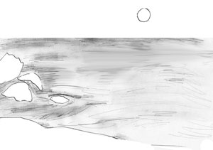
На этом этапе нам надо нарисовать и закрасить штрихами контуры для волн около камней, и потом следует растереть их пальцем или жестким ластиком. Дальше закрасим штрихами ту часть моря, которая находиться возле горизонта. Ее мы тоже разотрем пальцем. Еще немного добавим цвета по всему оставшемуся периметру моря.
4. Добавим песок на береговой линии моря
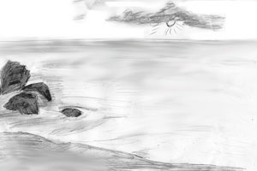
Сейчас мы уделим внимание нашему песку. Нарисуем у моря береговую линию из песка и добавим ему тональность, штрихами карандаша, растерев их затем пальцем. Дальше мы немного уберем черноту с моря, для этого отбелим некоторые участки ластиком. Разотрите их пальцем, чтобы получилось небольшое испарение. Закрасим наши камни, сильно заштриховав их, и нарисуем небольшие облака над морем.
5. Прорисуем облака
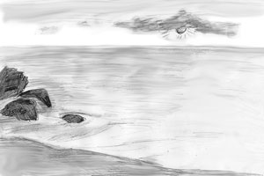
На этом этапе мы добавим к рисунку моря еще больше штрихов в верхней области. И начнем немного затемнять верхнюю часть неба. Еще можно в некоторых областях моря отбелить штрихи ластиком по вертикали, это придаст нашему морю блики. Добавим несколько мелких облаков произвольной формы слабыми штрихами, чтобы подчеркнуть движение воздуха. Теперь вы умеете нарисовать море простым карандашом и можно попробовать сделать еще один рисунок и раскрасить его красками, как на цветной картинке моря вверху.

